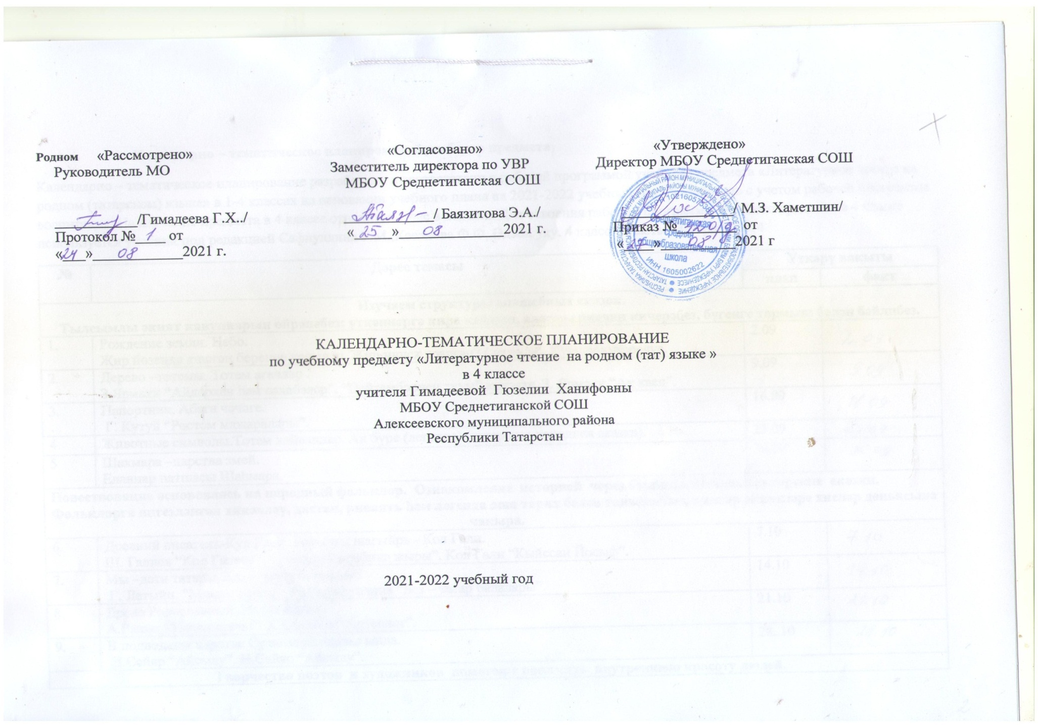

Календарно – тематическое планирование учебного предмета
Календарно – тематическое планирование разработано в соответствии с рабочей программой учебного предмета «Литературное чтение на родном (татарском) языке» в 1-4 классах на основании учебного плана на 2021-2022 учебный год. Разработано с учетом рабочей программы воспитания. На изучение предмета в 4 классе отводится 1 час в неделю. Для освоения рабочей программы учебного предмета в 4 классе используется учебник под редакцией Сафиуллина Г.М.,Хәсәнова Ф.Ф, Әдэби уку. 4 класс. 2 часть. Мәгариф .2014
№ | Дәрес темасы | Үткәрү вакыты
№ | Дәрес темасы | план | факт
Изучаем структуры волшебных сказок.
Тылсымлы әкият кануннарын өйрәнәбез: үткәннәргә кире кайтып, аларны яңадан кичерәбез, бүгенге тормыш белән бәйлибез.
1. | Рождение земли. Небо.  Җир йөзендә яшәгән беренче кешеләр. Җир ничек яралган? (легенда). Күкнең күтәрелүе.
2. | Дерево –тотемы. Тотем агачлар .  З.Ярмаки “Айдархан һәм сәхабәләр”. “Пәйгамбәрнең тууы” хикәяте. З. Ярмәки “Ак каен”.
3. | Папортник. Абага чәчәге.  Г. Кутуй “Рөстәм маҗаралары”.
4 | Животные символы.Тотем хайваннар. Ак бүре (легенда).(татарская народная сказка).
5 | Шахмара –царства змей.  Еланнар патшасы Шаһмара.
Повествование основоваясь на народный фольклор. Ознакомление историей через былины, легенды, авторские сказки.
Фольклорга нигезләнгән хикәяләү, дастан, риваять һәм легенда аша тарих белән танышабыз, ә автор әкиятләре хисләр дөньясына чакыра.
6. | Древний писатель-Кул Гали .Борынгы шагыйрь - Кол Гали.  Ш. Галиев “Кол Галигә”. “Тоткын Сөембикә җыры”. Кол Гали “Кыйссаи Йосыф”.
7. | Мы –дети татары .Без – татар балалары.  Г. Латыйп. “Минем нәсел”. Э.Шарифуллина “Без – татар балалары”.
8. | Древо Родославный .Нәсел агачы .  А.Рашит “Нәсел агачы”. Х.Камалов “Археолог”.
9. | В подводном царстве Су асты патшалыгында.  Н.Сәйяр “Айсылу”. Н.Сайяр “Айсылу”.
Творчество поэтов и художников помогают понимать внутреннюю красоту людей.
Шагыйрьләр һәм рәссамнар иҗаты аша табигать һәм кешеләрнең матурлыгын аңларга өйрәнәбез.
10 | Что мне нужно на земле Җирдә миңа ни кирәк?  Ш.Галиев “Алсу дөнья”. Ш.Бабич “Габдулла әфәнде Тукаев”, “Тын төн”.
11 | Мгновения осенней природы. Көзге табигать мизгелләре.  Г. Рахим “Көзге урман”. Кышкы сандугач. Г.Рахим “Песнәк”. З.Ярмаки “Иртә”.
12 | Мамин портрет . Әнкәм портреты.  Г.Рахим “Апрель”(портрет). Н.Исанбат “Өч матур сүз”.
13 | Не все правда , что кажется. Кеше ышанмаслык сүзне чын булса да сөйләмә.  Л. Лерон “Кыхмырый, Мыхмырый һәм Шыхмырый” И.Гыйлазев “Тутыкмас тотка”.
Безгә кадәр яшәгән яшьтәшләребез тормышы белән танышабыз.
14 | Мучительная судьба Газаплы язмыш.  Г.Галиев “Бибкәй аланы”. Ф.Амирхан “Кечкенә хезмәтче”.
15 | Детство со слезами. Күз яшьле балачак  К. Назми “Н.әсимәнең беренче эш көне”.
16 | Каникулы –счастливая время.Каникуллар – рәхәт вакыт.  Г. Ибраһимов “Укудан кайткач”.
17 | Воспоминания детства .Балачак хатирәләре.  С.Хаким “Яратам мин”. Зулфат “Кыз тавы”.
Учимся понимать красоту вокруг нас.
Матурлыкның безгә ничек тәэсир итүен аңларга тырышабыз.
18 | Пусть дни мои будет счастливыми Көннәрем гөрләп торсын.  В.Хайруллина “Хәерле көн”. Р.Миңнуллин “Иртән иртүк”.
19 | Берёза –красавица леса. Каен- урман чибәре.  С.Гафарова “Көз”.
20 | Весь мир –белый. Бөтен дөнья ак кына.  Р.Валиева “Бөтен дөнья ак кына”. Р.Гыйззатуллин “Язгы моң”.
21 | Таинственное небо.Серле күк.  Р.Мингәлим “Бүген төнлә күккә кара”. Л. Ихсанова “Шомырт чә.чәкләре ак кына”.
22 | Родной край –в зеркале Волги. Туган як - Идел көзгесендә..  К.Булатова “Шушы яктан, шушы туфрактан без”. Батулла “Салават күпере кайда йоклый”. З. Дарзаман “Бөҗәкләр белән сөйләшү”.
23 | Лебеди –осторжные птицы. Аккошлар - сак кошлар.  Г.Хасанов “Аккош”. Р.Файзуллин “Быелгы яз”. Р. Миңнуллин “Атказанган сандугач”.
Җирдә кеше булу өчен, кеше күпме юллар үтә!
24 | Волшебное и могучее растение. Тылсымлы кодрәтле үлән.  Г.Хасанов “Абага”.
25 | Приключения Кирлимана. Кирлемән маҗаралары.  Р. Хафизова “Кирлемән”. .
26 | Лесной доктор. Урман докторы.  З. Тарземанов “Шуктуган ”. Ш.Галиев “Тукран сые”. Гөмбәләр серен белү кирәк. Н. Сладков “Тыштан ялтырый, эчтән калтырый”.
27 | Уроки бабушки Бану. Бану әби сабагы.  К.Тимбикова “Бану әби сабагы”. Э.Шарифуллина “Тормыш яме”.
28 | Шапка –маленький щенок. Бүрек –нәни көчек.  Г. Гыйльманов “Минем исемем- Бүрек”.
Учимся понимать мир искусства.
Сәнгать дөньясының үзенә генә хас үзенчәлекләрен ачыклыйбыз.
29 | Р.Вәлиев “Кошлар кайта”. “Кайтчы, Сөембикә”. “Эт кояшы”(өзек).
30 | И у ворбья есть своя песня. Чыпчыкның да үз җыры бар  Музахит “Кемнең сайрыйсы килми?”, К. Сибгатуллин “Чыпчык”. Р.Ахмәтзанов “Безнең шигырь”. И. Гыйлазев “Охшашлык”. Г. Тукай “Яз галәмәтләре”.
Без прошлого нет будущего.Рассуждаем о Родине.
Үткәне булмаган халыкның киләчәге юк. Туган ил турында уйланабыз.
31 | Каждому дорога своя Отчизна. Һәркемгә үз Ватаны кадерле.  Р.Валив “Ватаным”. Р.Харис “Татарстан әләме”. .
32 | Мой героический народ с большой историей.Зур тарихлы батыр халкым.  Н.Арсланов “Халкыма”. Г.Морат “Чит тел”.
33 | Не забываемые воспоминания детства .Балачакның онытылмас истәлекләре.  М.Мирза “Балачак хатирәсе”. Р.Файзуллин “Минем әти”. Р.Валиева “Онытма”. М.Җалил “Дару”. Р.Валиева «Не забывай»; М.Жалил «Дару»
34 | Смелые лётчики.Кыю очучылар .  Г.Кутуй “Яшен”. Г. Мухамметшин “Туган як”. М.Галиев “Туган як”.

Лист изменений в календарно - тематическом планировании

№ записи | Дата | Изменения, внесенные в КТП | Причина | Согласование с зам. директора по  учебной работе

